Il 28 aprile 2018 (nel giorno dedicato alla nostra splendida Isola), nelle incantevoli acque di Golfo Aranci, organizzata su iniziative della locale delegazione della Lega Navale, si è svolta la remata Juniores dedicata agli alunni delle scuole medie della Gallura e Baronia.
11 gli equipaggi che sono scesi in acqua per le scuole di Olbia, Porto San Paolo, Golfo Aranci, San Teodoro, Siniscola.
Per la scuola media del "Bernardini" di Siniscola hanno caparbiamente vogato (con soli 3 allenamenti alle spalle), gli alunni: Marco Zanetta, Marco Multazzu, Fabio Cherchi, Antonella Contu, Enrico Multazzu, Alessandra Silenzi.
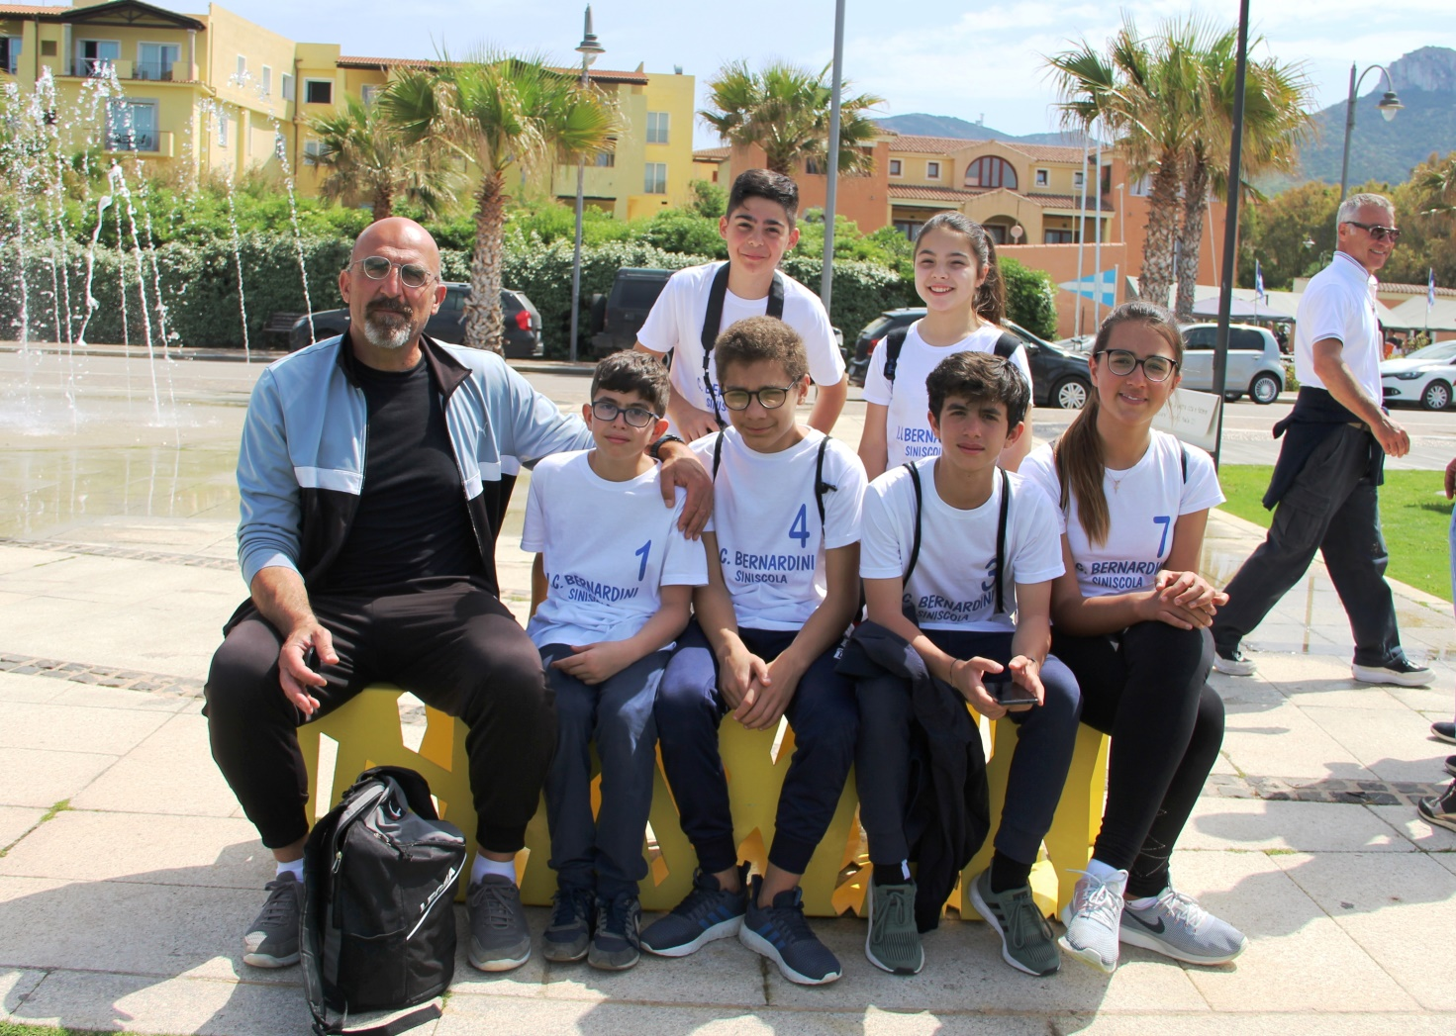
Il tutto si è svolto in un clima di amicizia e cordialità, con l'organizzazione curata efficacemente dal maestro Alessandro Spano e il maestro Antioco Tilocca (entrambi della Lega Navale di Olbia).
Prossimo appuntamento con la Remata di Tavolara il 26 maggio, prova di voga dedicata alle scuole medie e superiori del territorio.
Esperienze che mirano ad avvicinare i ragazzi alle "attività marinare", da svolgere nelle acque immacolate di un'isola che non smette mai di regalare momenti indimenticabili.

